**HP Compac dc 7900CMT PC ALL**

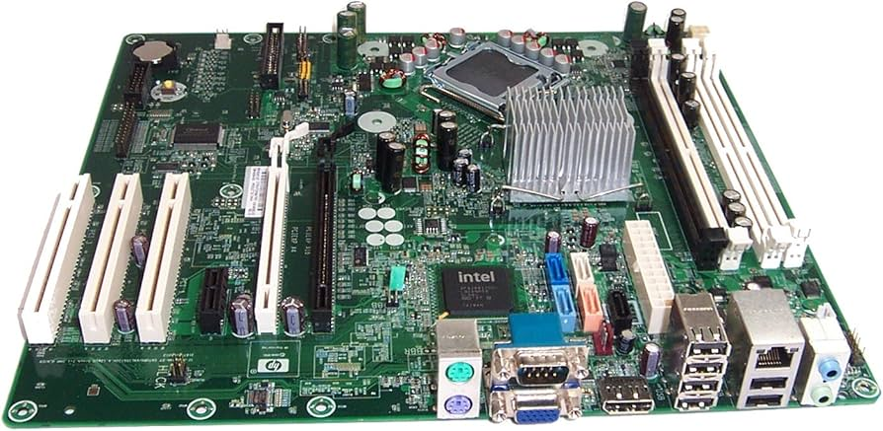

**Socket LGA775. Formato ATX:**

Tiene un tamaño estandarizado de 305 x 244 milímetros

Zócalo del procesador: Utiliza un zócalo LGA 775, compatible con procesadores Intel Celeron, Pentium dual-core, Core 2 Duo, Core 2 Quad

Ranuras de memoria (RAM): Tiene 4 ranuras DIMM para memoria DDR2. Verifica si la memoria instalada es compatible.

Slots de expansión:

PCIe: Generalmente, tiene un par de slots PCIe x16 y x1.

PCI: También puede incluir algunos slots PCI para tarjetas más antiguas.

**Chipset Intel Q45 Express** consta de un concentrador controlador de memoria gráfica (GMCH)

Concentrador de controlador de E/S mejorado (ICH10-DO). La Tabla 2-3 compara las funciones proporcionadas por el conjuntos de chips.

**Controlador 82801 ICH10-DO**

El concentrador del controlador de E/S (ICH10-DO) es compatible con Intel vPro, que utiliza Active Management.